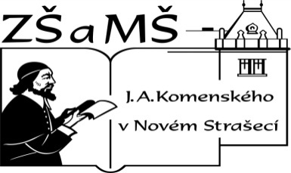
Základní škola a mateřská škola J. A. Komenského
v Novém Strašecí
Komenského nám. 209, 271 01 Nové Strašecí tel. 311 240 401, 311 240 400, email: zsnovstra@email.cz

- ČÍSLO PROJEKTU: 1.4 OP VK
- NÁZEV: VY_22_INOVACE_13
- AUTOR: Mgr. Dana Thumová
- OBDOBÍ: 2012 - 13
- ROČNÍK: 3

- VZDĚLÁVACÍ OBLAST: Jazyk a jazyková komunikace
- VZDĚLÁVACÍ OBOR: Anglický jazyk
- TÉMATICKÝ OKRUH: Receptivní, produktivní a interaktivní řečové dovednosti
Receptivní řečové dovednosti
Produktivní řečové dovednosti
Interaktivní řečové dovednosti
- TÉMA: Slovní zásoba – UNIT 10, 11, 12.
- ANOTACE: Pomůcka k učebnici Angličtina pro 3. ročník základní školy, Mgr. Marie Zahálková, SPN 2006, tabulka slouží k osvojování slovní zásoby.
1. Žáci mohou nalepovat sloupečky tabulky postupně do sešitu a k nim si připsat české výrazy (slovníček).
2. Žáci mohou sloupečky postupně rozstříhat na proužky a používat při procvičování – učitel nebo žáci diktují slova a výrazy (anglicky nebo česky) a ostatní je rovnají do sloupečku na své lavici.
3. Celou slovní zásobu 10 – 12 nakopírujeme, podlepíme, rozstříháme a používáme jako stolní hru. Žáci postupně otáčejí kartičky se slovy a pokud znají český význam, mohou si kartičku ponechat. Pokud ho neznají, stává se kartička kořistí ostatních žáků.

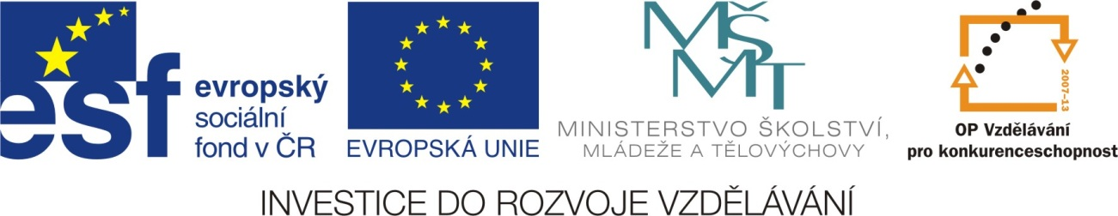
UNIT 10 | UNIT 11 | UNIT 12
It´s one o´clock. | mum | window
It´s four o´clock. | dad | door
clock | brother | big
alarm clock | sister | small
watch | baby | it
Look at… | This is me. | it´s = it is
What time is it? | My name is… | Is it big?
Tick, tock. | What is your name? | Yes, it is.
 | he | long
 | he´s = He is | short
 | Who is this? | This bag is big.
 | she | This pencil is long.
 | she´s = she is
 | He/she is eight.

